3EX CryptoGPT——助力投资者精准捕捉市场机会

在加密货币市场飞速发展的今天，投资者面临着越来越多的挑战。瞬息万变的市场行情、海量的信息和数据，以及难以把握的市场情绪，让许多投资者感到无所适从。为了解决这一痛点，3EX平台推出了智能AI工具——CryptoGPT，致力于帮助投资者精准捕捉市场机会，在激烈的市场竞争中脱颖而出。

## 什么是CryptoGPT？

CryptoGPT是一款由3EX平台研发的AI驱动的加密货币市场分析工具，专注于为投资者提供实时市场分析，交易策略制定及市场趋势解读等全方位服务。无论是新手投资者还是资深交易员，CryptoGPT都能通过其智能算法和海量数据支持，帮助用户在复杂的市场环境中做出更具价值的决策。

在这个波动性极高的市场中，抓住瞬间出现的市场机会至关重要。而CryptoGPT通过AI技术的强大算力，能够在海量数据中快速分析出有效的信息，帮助用户及时发现潜在的交易机会，助力其在市场中获得更高的收益。

## 聚合多维度数据，实时解读市场动态

CryptoGPT之所以能够为投资者提供精准的市场判断，源于它聚合了加密货币市场的多维度数据。CryptoGPT实时收集并处理全球市场的关键数据，包括：

实时价格数据：CryptoGPT获取市场中最新的加密货币价格，给出不同阶段的行情变化，帮助交易者深度了解行情。

市场情绪指标：CryptoGPT实时跟踪“恐惧与贪婪指数”，揭示市场情绪变化。这一指标可以帮助投资者判断当前市场是处于乐观状态还是恐慌状态，从而在决策时考虑到市场心理因素。

多空比和资金费率：CryptoGPT分析各大交易所的多空比率及当前资金费率，帮助投资者了解市场的多空力量分布，提供一个全面的市场视角。

清算强度数据：通过分析不同价格区间的多空清算强度，CryptoGPT可以帮助用户识别高杠杆带来的潜在波动风险，提醒用户在特定价格区间可能的市场反转机会。

这些数据源不仅为用户提供了一个全景式的市场动态视图，更为用户的交易策略提供了坚实的数据支持。CryptoGPT通过强大的数据整合与分析能力，帮助投资者在纷繁复杂的市场信息中找到关键的趋势和交易机会。

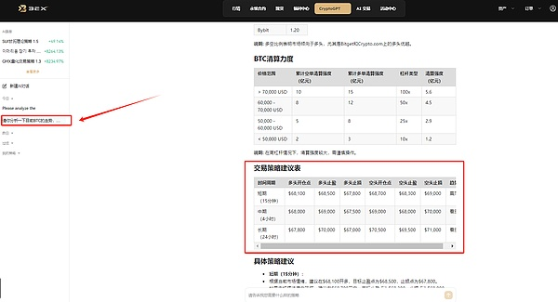

## 精准交易点位推荐，助力交易决策

不同于传统的市场分析工具，CryptoGPT不仅能够提供全面的市场信息解读，还可以为用户提供精准的交易点位推荐。无论是短线交易还是长线持仓，CryptoGPT都能结合市场数据为投资者量身定制策略建议。

例如：

短期交易策略：CryptoGPT会根据15分钟的市场数据，推荐多空进出点位，适合那些希望快速获利的短线投资者。

中期交易策略：通过4小时数据分析，CryptoGPT能够为投资者提供适合的中期交易策略，帮助用户捕捉波动趋势中的盈利机会。

长期交易策略：CryptoGPT基于24小时的市场数据，为投资者提供长线策略，适合那些希望在大周期内获利的交易者。

CryptoGPT的交易点位推荐基于大量的历史数据和实时分析，确保策略的准确性和实用性，帮助投资者在复杂的市场中进行更高效、更精准的决策。

## 自然语言对话，让新手投资者也能精准捕捉市场机会

加密货币市场对于新手来说可能是一个充满挑战的领域。复杂的图表、专业的指标和频繁的市场波动，让很多新手在刚入场时就感到手足无措。然而，CryptoGPT的AI智能系统有效降低了市场分析的门槛，使得即便是毫无经验的用户，也能通过简单的提问，获得专业级别的市场分析和交易建议。

例如，当用户不确定市场走势时，只需简单地向CryptoGPT提问，“当前的BTC走势如何？”或者“给出BTC的交易点位推荐”，CryptoGPT就会立即生成清晰易懂的分析结果，帮助用户在市场中抓住机会。通过这种智能分析工具，新手投资者可以迅速上手，从而在短时间内具备有效的市场分析能力。

## 打破信息壁垒，赋能每一位投资者

加密货币市场的信息壁垒较高，普通投资者往往很难获取实时的有效信息。而CryptoGPT的出现则有效打破了这一壁垒，通过AI技术分析市场中的关键信息，并通过对话发送给用户，让每一位投资者都能够地获得详细的市场数据和专业的分析建议。

此外，CryptoGPTAI跟单功能进一步降低了交易门槛。用户可以选择跟随专家的交易策略，无需手动分析也能实现盈利。AI跟单功能尤其适合忙碌的上班族或缺乏交易经验的用户，为其提供了便捷的投资途径。

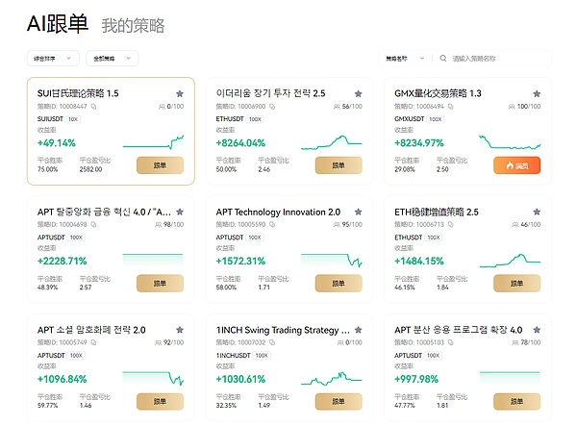

CryptoGPT通过多维度的数据聚合、精准的交易点位推荐和便捷的AI跟单功能，让每一位投资者都能在加密市场中轻松获得精准的市场分析和交易策略。不论是新手还是资深交易员，CryptoGPT都将是其强大的“AI助手”，帮助投资者精准捕捉市场机会，实现更高效的投资体验。

CryptoGPT，让加密交易更简单，让投资变得更明智。点击下方链接，加入CryptoGPT，轻松应对市场，捕捉机会，开启属于你的财富之旅！

【3EX相关链接】

https://linktr.ee/3exlinktreecn

Twitter(CN): https://twitter.com/3EX_ZH